深社院教【2017】 76号

关于社工学院线上平台使用说明的通知

各区社协、社会服务机构及相关单位：
为打造深圳市社会工作者多元学习与知识分享和交流的平台，满足社工多样化的培训需求。深圳经济特区社会工作学院（以下简称：社工学院）自2016年深圳市社会工作者继续教育线上平台—U学院APP以来，已陆续上线了200多门专题直播、录播和视频课程，点击人次达六万余次，完成三万余人时。
目前U学院线上课程已开设 “社区行政辅助人员系列培训课程”、“社工督导人才在线课堂”、“新社工上岗培训”等系列培训专题。微信公众号在线学习平台已开设“民政讲堂”、“深圳市社会工作网络课程”、“助理社工师考试精讲”等系列培训专题。为更好实现社工在线学习，社工学院现有线上平台U学院APP和微信公众号在线学习平台，广大社工可选择任一平台进行学习。线上平台均可计入深圳市社会工作者继续教育学时，每年年底统一导入学时。（使用方法详见附件1和附件2）
深圳经济特区社会工作学院
二○一七年十月十一日
附件：1.U学院使用方法
附件：2.社工学院微信公众号在线学习平台使用方法
(联系方式：钟老师 22937002-804)

附件1：U学院使用方法
- 下载并安装 “U学院” APP。
- 方法一：“扫一扫”，微信、QQ皆可，扫描下面的二维码；

- 方法二：链接下载； 地址：http://uxy.toplearning.com.cn/
- 注册账号，并关注学院。
- 注册：
1.打开软件后，请点击页面左下角注册。
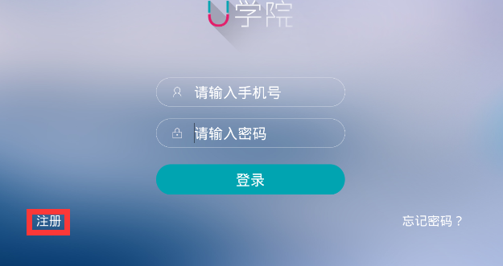
2.角色选择【学员】
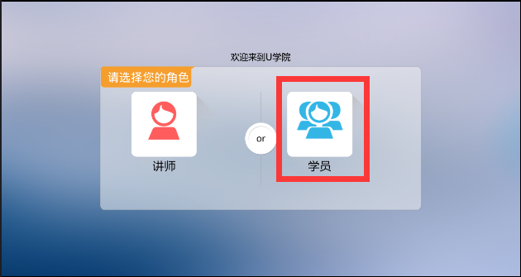
3.填写个人信息后，点击注册，即可注册成为学员，成功后，使用帐号（手机号码)、密码登陆即可；
- 关注学院（也可采用复制别人分享的学院内容，打开app后，即跳转到该学院界面，并自动关注该学院）
- 1.登录成功后，点击页面“蓝色字体”【搜索学院】进行关注学院：
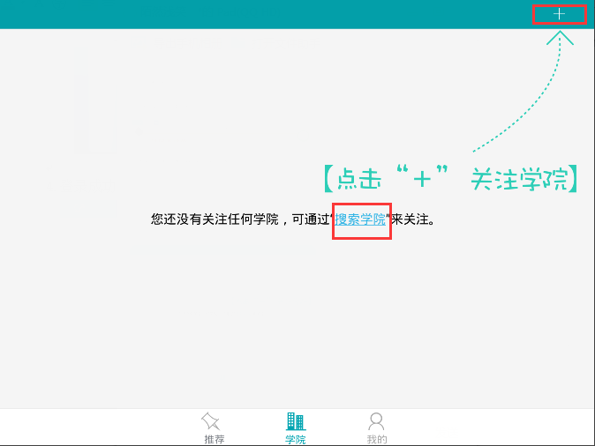

2.搜索-输入学院的名称或者学院号，例如：【深圳社会工作学院】
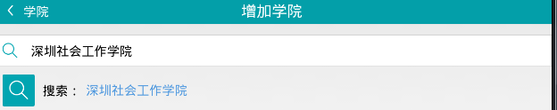

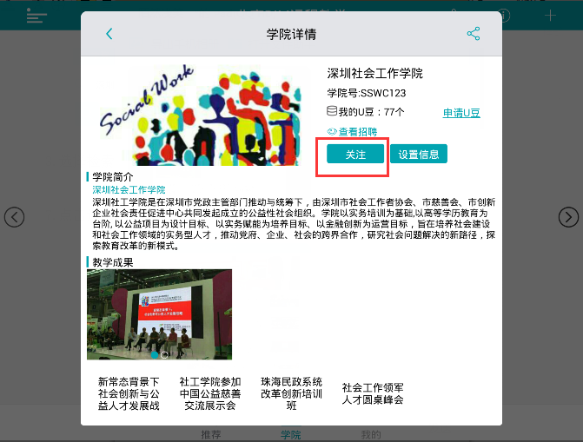
3.选择检索出的结果，点击【关注】 即可关注成功；

附件2:社工学院微信公众号在线学习平台使用方法
步骤1：关注深圳社工学院公众号，搜索“社工学院”


步骤2：点击“教育培训”板块，进入“我的学时”，注册相关信息，查看已看视频学时情况
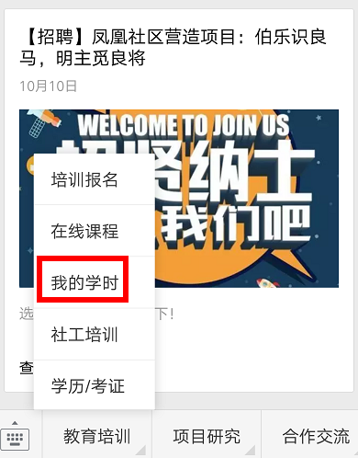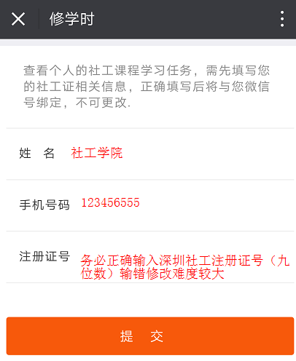

步骤3：进入“在线课程”，观看相关专题视频
